План отключений потребителей
Дата | Время | Отключаемые объекты и  территории | Причина отключения
26.03.21 | 10⁰⁰-13⁰⁰ | с.Белово - ООО «Беловодье». | ВЛ 0,4 №1 от ТП-110 расчистка трассы.
26.03.21 | 13⁰⁰-16⁰⁰ | с. Белово, часть ул.: 8 Марта, Космонавтов, Комсомольская. | ВЛ 0,4 №4 от ТП-112 расчистка трассы.
26.03.21 | 09⁰⁰-12⁰⁰ | с. Ларино, часть ул.: Береговая, Советская, Сокольная; переулки: Зеленый, Октябрьский ,Парковый, Урожайный, Почтовый. | ТП-274 текущий ремонт.

Уважаемые потребители электроэнергии!
Во времени отключения и включения объектов будут незначительные корректировки, но объект не может быть обесточен ранее заявленного времени.
Возможны незапланированные перерывы в электроснабжении для производства внеплановых кратковременных работ и ликвидации аварий без предупреждения.
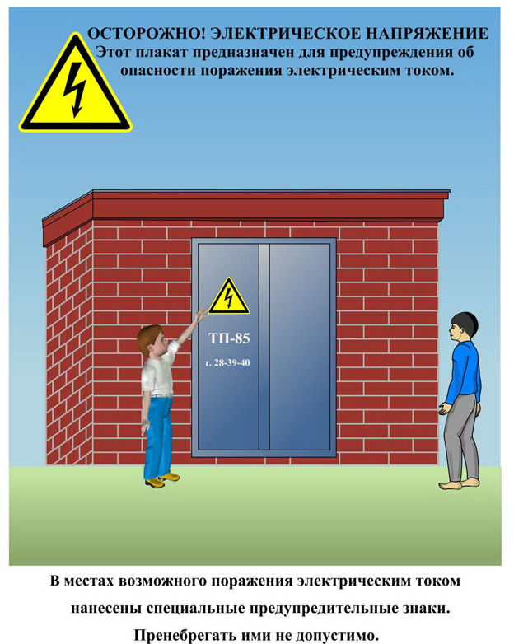
Сообщите о возможных местах поражения электрическим током!
Телефон диспетчера РЭС 3-13-01 круглосуточно.

